Рождественский (Филиппов) Пост – один из многодневных постов в Русской Православной Церкви. Его продолжительность составляет 40 дней. Начинается этот пост всегда с 28 ноября и заканчивается 6 января в канун праздника Рождества Христова. Сам по себе этот пост в отличии от Великого Поста не является таким строгим. В это время мы не едим мясных и молочных продуктов, но за то разрешается вкушать рыбу и морские продукты во все дни поста, кроме среды и пятницы. В среду и пятницу разрешается вкушать пищу с растительным маслом. Рождественский пост является зимним постом, и служит для нас к освящению последней части года таинственным обновлением духовного единения с Богом и приготовлением к празднованию Рождества Христова.
Начало праздника Рождества Христова относится к временам Святых Апостолов. В Апостольских постановлениях говорится: «День Рождества Христова да празднуют, в он же нечаемая благодать дана человекам рождением Божия Слова из Марии Девы на спасение миру». Пост в предпраздничные Рождественские дни установлен для того, чтобы мы достойно приготовились к Светлому Рождеству Спасителя, очистили себя покаянием, молитвою и постом, чтобы с чистым сердцем, душой и телом благоговейно встретили явившегося в мир Сына Божьего. Каждый христианин должен принести Ему в дар свое чистое сердце и желание следовать Его святым Евангельским заповедям.
От 1 до 6 января пост усиливается, и в эти дни даже в субботу и воскресенье рыба не благословляется. Между тем именно на эти дни приходится празднование гражданского Нового года, и нам, Православным христианам, надо быть особенно собранными и внимательными, чтобы весельем, винопитием и вкушением скоромной пищи не нарушить строгость поста. Постясь телесно, в то же время необходимо нам поститься и духовно. «Постящеся, братие, телесне, постимся и духовне, разрешим всяк союз неправды», - заповедует Святая Церковь.

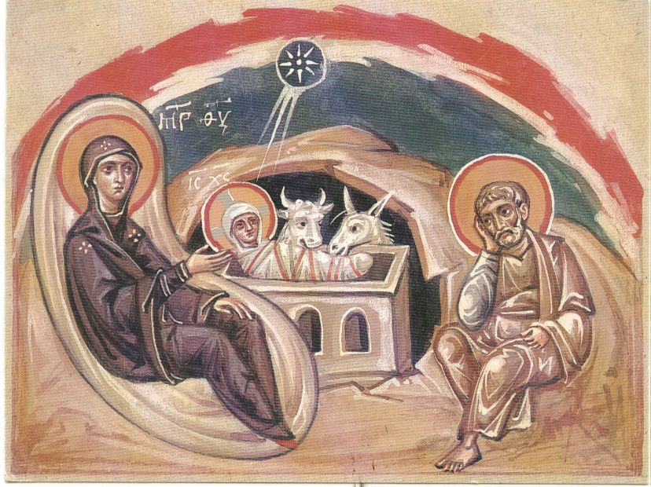
Рождество Христово

Именно на духовную сторону многие как раз и не смотрят. Современный человек, когда слышит слово «Пост», сразу же подразумевает отказ от пищи, от вкушения мяса. На самом же деле, христиане вкушают пищу, но только ту, которая разрешается Уставом Церкви. В противном случае, пост превращается в голодовку. Если во время постных дней христианин не молится, не ходит в храм Божий по воскресным и праздничным дням, тот, кто ни исповедуется и не причащается, тот можно сказать и не поститься, а просто держит диету. А для чего она нужна в эти постные дни? Это можно сделать и в другое время. Иными словами, христианин должен поститься по послушанию Церкви. Церковь постановила – нужно исполнять. Именно такое чистосердечное послушание приносит свои плоды. Как говорит нам святитель Феофан Затворник, в течении поста мы должны причастится Тела и Крови Господней так, чтобы ощутить всем своим существом, что Слово стало плотью, и Господь приобщился нашей плоти и крови, став одним из нас. Какие великие слова.
Каждому из нас необходимо понять, что отказ от той или иной пищи не приведет к исцелению души человека, не освободит его от греховных помыслов, слов и деяний. Апостол Павел говорит: «Пища не приближает нас к Богу: ибо, едим ли мы, ничего не приобретаем; не едим ли, ничего не теряем» (1Кор.8:8). А Господь сказал: «Не то, что входит в уста, оскверняет человека; но то, что исходит из уст, оскверняет человека… Ибо из сердца исходят злые помыслы, убийства, прелюбодеяния, любодеяния, кражи, лжесвидетельства, хуления" (Мф. 15:11, 19). Как мы видим, пост
это лишь средство, или помощь при достижении цели. А наша главная цель – преумножить свою веру, укрепиться в добродетели, научиться любить своего ближнего. В повседневной жизни каждого из нас окружает большое количество нуждающихся в помощи. Это бездомные, болящие, сироты, многодетные, инвалиды, все те, кому порой некому помочь. И мы как христиане должны протянуть руку помощи этим обездоленным.
Сегодня, когда Церковь напоминает нам о необходимости поста причастия и молитвы, мы должны быть рассудительны и благоразумны. Как говорит нам святой Исаак Сирин, существует определенная мера поста. Надо понимать, что все Церковные установления должны соответствовать духовной и физической мере конкретного человека. Необходимо брать во внимание такие факторы как возраст, телесную нагрузку, и так далее. Преподобный Исаак продолжает; что чрезмерный пост более вреден, чем несоблюдение поста вообще. Это относится в первую очередь к тем, которые хотят сразу очень высоко взойти, имея большое воздержание, не уравновешенное их внутренним состоянием. Почему чрезмерный пост вредней, чем несоблюдение поста? Потому, что человек еще может из несоблюдения поста, из незнания того, как можно правильно духовно жить, прийти к правильному устроению, а вследствие искажений, которые возникают от неумеренного поста, может произойти такое духовное расстройство, которое выправить уже гораздо труднее. Пост, как духовное явление, всегда обнажает наше восприятие и добра, и зла, и поэтому каждый из нас должен помнить о том, что в течение поста естественно возникают особенные искушения, и мы можем приближаться к Богу, а можем и удаляться от Него вследствие обострения испытываемых нами искушений. Преподобная Синклитикия говорит, что пост внешний, который не соответствует мере нашего духовного делания, более вреден, чем полезен, поскольку прежде всего возбуждает в нас тщеславие и превозношение над другими людьми. То есть, одно только внешнее соблюдение поста не приближает нас к Богу и к другому человеку, но наоборот – удаляет от них. И все другие страсти – раздражение, злоба и все, что свойственно нам, может особенно ярко вспыхнуть во время поста.
Из вышесказанного мы можем сделать вывод, что поститься может не каждый. Церковь выделила категорию лиц, которые не подпадают под соблюдения поста. А именно:
- Беременные и кормящие;
- Путешествующие;
- Больные;
- Люди занятые тяжелым физическим трудом;
- Заключенные;
- Старики и маленькие дети.

Пост предназначен для людей здоровых, для больных же постом является сама болезнь. Во многих случаях врачи запрещают больным отказываться от скоромной пищи. И нужно помнить, что Церковь никогда и никому не предписывает совершать насилие над своим естеством, не призывает нарушать предписания врачей. Вообще – Церковь не ломает человека, а предоставляет ему право сделать свободный выбор.
Вообще, пост – это удивительное время, когда срываются все покровы с нашего самомнения, с нашей гордыни. Ведь не проходит и дня, как убеждаешься: несмотря на все благие намерения и обеты, удержаться от осуждения, раздражения, плохого настроения не удается! И тогда ты начинаешь с ужасом осознавать: ты не в состоянии владеть собой, ТЫ НЕ СВОБОДЕН! Тобой владеют те страсти и чувства, которые ты сам в себе ненавидишь – как не выносишь и в других – и ты ничего не можешь сделать! Ты – в рабстве. И именно в этот момент понимаешь, как необходима молитва. Без нее придется признать свое поражение, и только помощь Божья может поддержать, может отогнать от тебя твои же страсти…

Русская Православная Церковь
Московский Патриархат
Магнитогорская и Верхнеуральская Епархия
Храм Михаила Архангела г. Магнитогорск, ул. Коммунаров 30, тел. 47-37-38; 25-32-71, e-mail: spaskrest@mail.ru

